Judul - **HIMASEATRANS Kembangkan Ilmu Bisnis Dikala Pandemi**

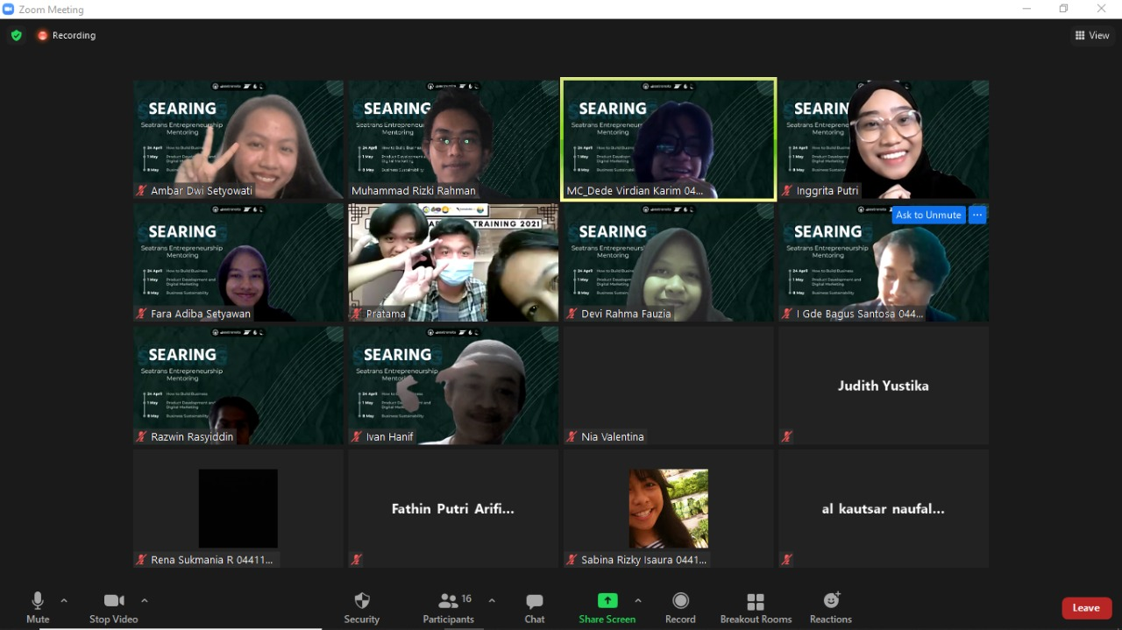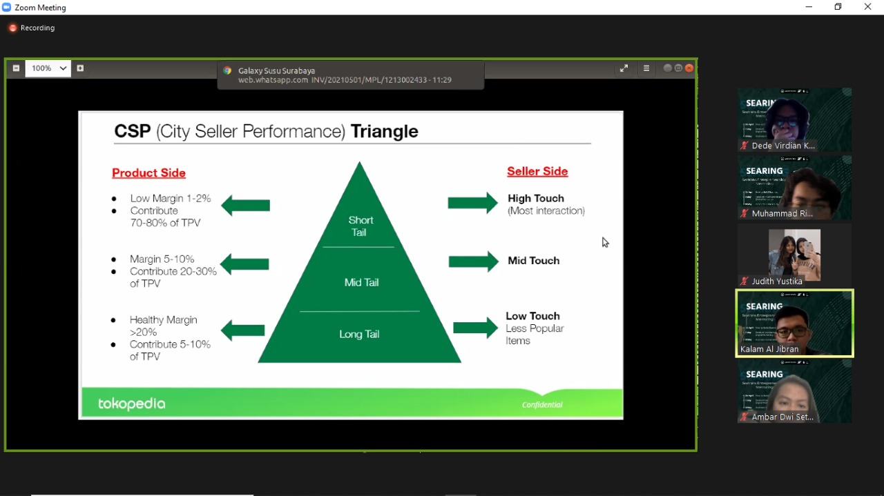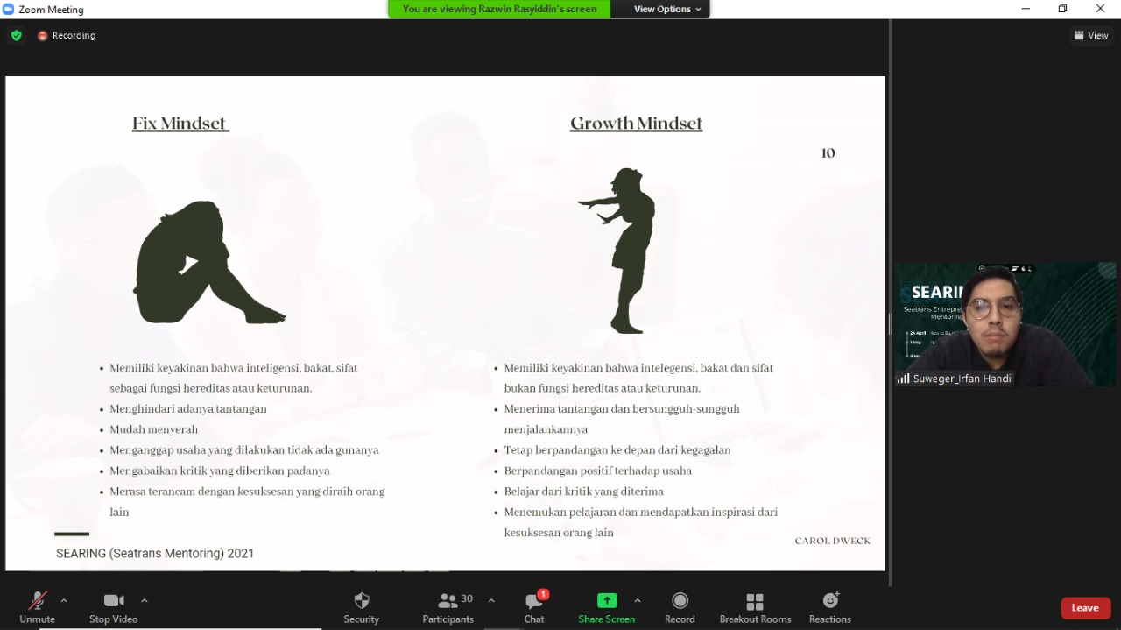

Searing (Seatrans Entrepreneurship Mentoring) merupakan program Kerja yang dirancang oleh departemen Kewirausahaan (KWU) HIMASEATRANS. Searing merupakan program Kerja yang baru ada di kabinet Gelora HIMASEATRANS. Awalnya Kegiatan ini hanya dikhususnya untuk mahasiswa seatrans, tapi akhirnya dibuka untuk mahasiswa umum karena banyak calon peserta yang berminat untuk mendaftar namun kendala dijurusan yang bukan seatrans. Kegiatan ini membahas bagaimana cara mendapatkan ide untuk suatu bisnis, kemudian melakukan promosi agar bisnis yang dimiliki bisa semakin dikenal luas dan agar bisa mempertahankan bisnis yang sudah dibangun supaya berjangka panjang. Searing dilaksanakan sebanyak 3 kali pertemuan dengan tema yang berbeda tiap pertemuannya serta menghadirkan narasumber yang sesuai dengan tema yang diangkat. Untuk materi pada pertemuan pertama membahas tentang ”*how to build business*” dengan pematerinya adalah salah satu mahasiswi dari ITS yaitu Anggrita Putri pemilik bisnis @gritamora. Pertemuan kedua membahas materi bertema “*product development and digital marketing*” dengan pematerinya merupakan Regional Growth Expansion (RGX) di Tokopedia yaitu Kalam AL Jibran. Dan pertemuan ketiga membahas materi bertema “*how to create sustainable startups*” dengan pematerinya merupakan Co-Founder Suweger Indonesia yaitu Irfan Handiliastawan.

Tidak hanya mentoring biasa, output dari searing ini sendiri akan dibentuk suatu tim kewirausahaan yang mana berisi mahasiswa seatrans dari berbagai angkatan. Kenapa tim kewirausahaannya hanya untuk mahasiswa seatrans ? karena pada awalnya kegiatan ini dikhususnya untuk mahasiswa seatrans. Tim kewirausahaan ini sendiri diharapkan nantinya bisa merencanakan ide bisnis baru yang bersumber dari hasil pemikiran anggota tim kewirausahaan. Untuk saat ini, tim kewirausahaan yang sedang berjalan diberi nama SEO (Seatrans Entrepreneur Optimization) yang beranggotakan 9 orang terdiri dari angkatan 2018,2019, dan 2020 (diluar dari anggota KWU). Sampai dengan saat ini ide bisnis yang direncanakan sebanyak 3 ide bisnis. Diharapkan untuk kedepannya ide bisnis yang direncanakan ini bisa dijalankan secara nyata, agar ilmu dan ide dari hasil pemikiran tim dapat terwujud.